|  |  |
| --- | --- |
|  | Escuela Particular N° 456  “Jardín Lo Prado”  Las Siemprevivas 1081, Lo Prado  Fono: 2 2 6737878 |

**GUIA PEDAGÓGICA N° 15**

**PLAN DE APRENDIZAJE REMOTO**

|  |  |  |  |
| --- | --- | --- | --- |
| **Nombre del estudiante:** |  | | |
| **Profesor(a):** | **Fernando Pérez** | | |
| **Correo electrónico** | **fernandoperez.jlp@gmail.com** | | |
| **Curso:** | **8vo Básico** | **Asignatura:** | **Historia y Geografía** |
| **Fecha de envío:** | **30 – 10 - 2020** | **Fecha de recepción:** | **30 – 11 - 2020** |

|  |  |
| --- | --- |
| **Unidad N° 3** | **Lección 3.** |
| **Objetivo de**  **Aprendizaje** | **HIo8, OA 19**  **Evaluar las principales transformaciones y desafíos que generó la independencia de Chile, como la conformación de un orden republicano, la constitución de una ciudadanía inspirada en la soberanía popular y la formación de un Estado nacional, y fundamentar la relevancia de estas transformaciones para el Chile de la actualidad.** |
| **Instrucciones** | **-Apoyarse en texto del estudiante.** |

**PROCESO DE INDEPENDENCIA DE CHILE**

En Chile, ***el proceso de independencia se inició en 1810 con la formación de la Primera Junta de Gobierno y finalizó con la firma del Acta de Independencia en 1818***, durante el gobierno de Bernardo O’Higgins, aunque el conflicto bélico se extendió algunos años más.

Por ello, tradicionalmente se ha considerado que el este periodo se extiende hasta fines del gobierno de Bernardo O’Higgins en 1923.

Algunos factores que favorecieron este proceso son ***el descontento criollo, la influencia de las ideas liberales, el mayor dinamismo de las imprentas, la crisis del régimen monárquico, el deseo de un desarrollo económico local y la relación que forjaron algunos criollos chilenos con otros americanos***, con quienes planearon y llevaron a cabo los distintos procesos independentistas en la región. ¿Cómo se desarrolló el proceso de independencia de Chile en el marco de la independencia hispanoamericana?

**PERIODIZACIÓN TRADICIONAL DEL PROCESO DE INDEPENDENCIA DE CHILE**

**Patria Nueva (1817-1823):** en 1817, el Ejército Libertador venció a las fuerzas realistas en Chile, y O’Higgins, proclamado Director Supremo, firmó el Acta de Independencia, el 12 de febrero de 1818. En estos años se consolidó la independencia en gran parte de las colonias americanas. En Chile, comenzaron a surgir los distintos debates y conflictos en torno a cómo estructurar y gobernar el nuevo Estado. Con los años, el gobierno de O’Higgins fue criticado por diversos sectores sociales, lo cual generó un contexto y una presión que lo llevaron a renunciar en 1823.

**Reconquista (1814-1817):** luego de sucesivas expediciones realistas, en 1814 los españoles lograron reimponer el dominio imperial. Estos anularon todas las reformas realizadas por los patriotas y se los reprimió fuertemente, lo que profundizó el deseo de independencia entre la población. Importantes fueron las maniobras realizadas por Manuel Rodríguez, José Miguel Neira y distintos grupos sociales, los cuales, de manera infiltrada o clandestina, resistían y distraían a las autoridades españolas, mientras se relacionaban con las fuerzas patriotas que se habían congregado en Argentina para formar el Ejército Libertador de los Andes.

**Patria Vieja (1810-1814):** el Cabildo Abierto del 18 de septiembre de 1810 resolvió formar una junta de gobierno, que juró fidelidad al rey Fernando VII y decidió convocar a elecciones para un Congreso Nacional, en el que estuviesen representadas las provincias del país. Inaugurado el Congreso, este se dividió en dos bandos: moderados y exaltados. Estos últimos buscaban profundizar el proceso autonomista. En 1811, los exaltados disolvieron el Congreso mediante una intervención militar y dejaron el Gobierno bajo el control de José Miguel Carrera, quien tomó medidas que implicaban mayor autonomía. Estas medidas alertaron a las autoridades del Virreinato del Perú, quienes decidieron enviar fuerzas militares para restaurar el poder real.

**PROCLAMACIÓN Y JURA DE LA INDEPENDENCIA DE CHILE. [PINTURA].**

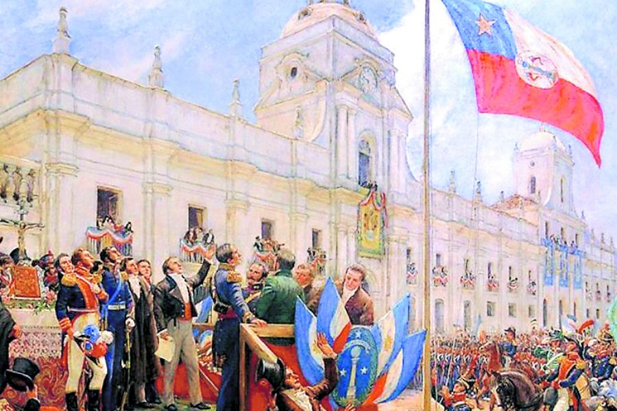

**CONFORMACIÓN DEL CHILE INDEPENDIENTE**

La guerra de independencia tuvo consecuencias en ámbitos como la economía y la sociedad; sin embargo, su impacto más significativo se produjo en el ámbito político. En este, se generaron ciertas transformaciones, como el surgimiento de un orden republicano basado en los principios de la soberanía popular. Pero estos cambios, también plantearon una serie de desafíos, conflictos y debates respecto de cómo organizar el nuevo sistema político y social chileno. Entre 1823 y 1831, se enfrentaron de manera abierta los distintos bandos políticos que existían, dando origen a un turbulento proceso de formación de la República de Chile. Entre los primeros bandos políticos se encontraban pipiolos y federales, que tenían una base común en el liberalismo surgido de la Ilustración y las ideas más progresistas de las revoluciones de Estados Unidos y Francia. En oposición a ellos, se encontraban pelucones y unitarios, promotores de una república conservadora y centralista. La confrontación entre estos bandos implicó que hacia 1829 estallara una guerra civil, que terminaría por definir el sistema político chileno para el resto del siglo XIX.

**UN ORDEN REPUBLICANO BASADO EN LOS PRINCIPIOS DE LA SOBERANÍA POPULAR**

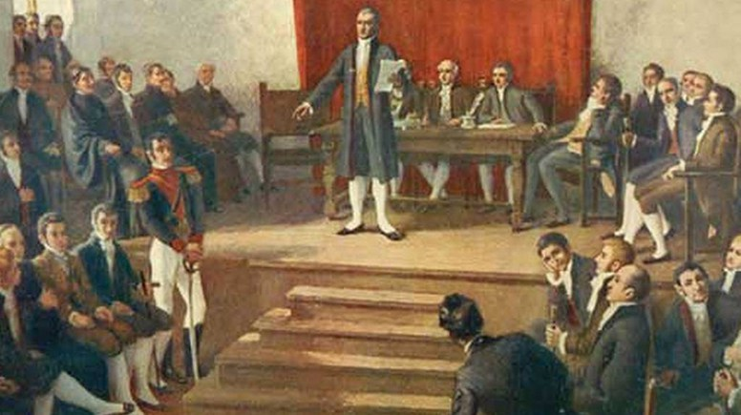

**CONCEPTOS CLAVES**

**Bando pipiolo**: seguidores del republicanismo francés de corte liberal. Eran partidarios de una autoridad fuerte, de disminuir el poder de la Iglesia católica y de otorgar más derechos y participación a los ciudadanos.

**Bando federal**: seguidores del modelo federal estadounidense. Eran partidarios de un régimen que diera autonomía a las provincias.

**Bando pelucón**: influenciado por principios republicanos y tradicionalistas, proponían una república autoritaria, centralista, unida a la Iglesia, y con participación a través del voto censitario.

**Grupos unitarios**: más que un bando formal, eran diversos grupos políticos y comerciales, influenciados por los republicanos conservadores de Europa y América. Fueron partidarios de un sistema unificado, bajo un Estado fuertemente centralizado y sin autonomía regional.

**EL PROCESO DE INDEPENDENCIA DIVIDIÓ A LA SOCIEDAD CHILENA A PRINCIPIOS DEL SIGLO XIX.**

No todos los sectores participaron de la misma manera en él, y una gran mayoría fue excluida después de finalizado el proceso, evidenciándose con ello las limitaciones de la naciente república***. La elite criolla masculina lideró la independencia***, ***mientras que los grupos populares y las mujeres, que eran la mayor parte de la población, se transformaron en una fuerza que engrosaba los batallones, atendía las necesidades de los soldados y la población, y mantenía la producción económica del país.*** Sin embargo, una vez consolidada la independencia, el mundo popular y femenino quedó excluido del ejercicio del poder político, y la elite se limitó a resolver los conflictos políticos entre sus bandos internos (liberales, conservadores, aristócratas capitalinos, de regiones, comerciantes, intelectuales, entre otros).

**ELITE CRIOLLA MASCULINA TRAS EL PROCESO DE INDEPENDENCIA**

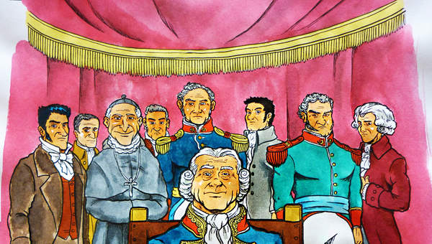

**LAS MUJERES NO TUVIERON EL ROL PROTAGÓNICO QUE SE MERECÍAN TRAS LA INDEPENDENCIA.**

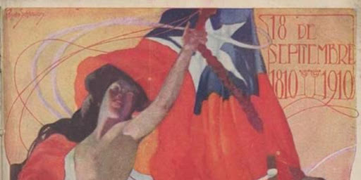

**TRANSFORMACIONES Y DESAFÍOS QUE LEGÓ LA INDEPENDENCIA**

Los procesos de independencia y la ***posterior formación de la república de Chile estuvieron inspirados en las ideas*** ilustradas y el ideario republicano, es decir, en principios como ***la división de poderes***, ***la soberanía nacional, la voluntad de depositar y representar esta soberanía en las autoridades elegidas para ello, el establecimiento de derechos intrínsecos a las personas y la expresión de estos principios en una Constitución***. Dichos principios se convirtieron en la base del modelo republicano chileno, aunque se debatió y luchó fuertemente por cómo darles forma concreta. Las principales disputas se dieron en torno a temas como si la organización debía ser federal, regionalista o unitaria; si se proclamaban una mayor o menor cantidad de derechos o se imponían limitaciones a las personas sobre los mismos; o sobre la mayor o menor influencia de la Iglesia católica en el Estado y la sociedad; el rol y la incorporación de los grupos populares y de las mujeres; entre otros muchos elementos. Estos aspectos fueron controversiales tanto para la época como para la posterior historia de Chile

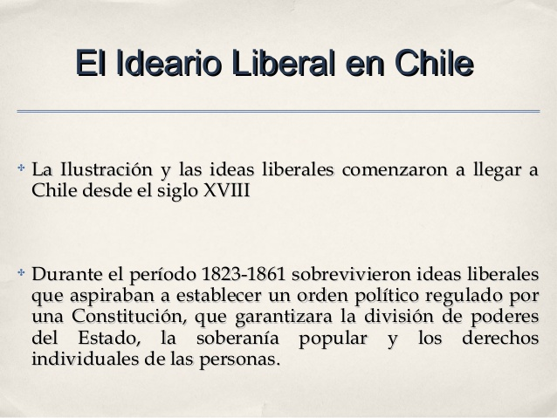

**PREGUNTAS DE COMPRENSIÓN LECTORA EN BASE A LA GUÍA 15**

**1.- ¿Qué factores favorecieron el proceso de Independencia que se inició en 1810?**

**____________________________________________________________________________________________________________________________________________________________________________________________________________________________________________________________________________________________________________________________________________________________________________________________________________________________________________________________________________________________________________________________________________________________________________________________________________________________________________________________________________________________________________________________________________________.**

**2.- Durante la Patria Vieja, ¿Qué resolvió el Cabildo Abierto del 18 de septiembre de 1810?**

**_____________________________________________________________________________________________________________________________________________________________________________________________________________________________________________________________________________________________________________________________________________________________________________________________________________________________________________________________________________________________________________________________________________________________________________________________________________________________________________________________.**

**3.- Durante la Patria Vieja, ¿Qué sucede al inaugurarse el Congreso?. ¿Qué planteaban los dos bandos en que se dividió el Congreso?**

**____________________________________________________________________________________________________________________________________________________________________________________________________________________________________________________________________________________________________________________________________________________________________________________________________________________________________________________________________________________________________________________________________________________________________________________________________________________________________________________________________________________________________________________________________________________.**

**4.- Durante La Reconquista, ¿Qué hicieron los españoles al reimponer su dominio Imperial en Chile?**

**____________________________________________________________________________________________________________________________________________________________________________________________________________________________________________________________________________________________________________________________________________________________________________________________________________________________________________________________________________________________________________________________________________________________________________________________________________________________________________________________________________________________________________________________________________________.**

**5.- Durante la Patria Nueva, ¿Qué sucedió posteriormente al triunfo del Ejército Libertador sobre las fuerzas españolas.**

**____________________________________________________________________________________________________________________________________________________________________________________________________________________________________________________________________________________________________________________________________________________________________________________________________________________________________________________________________________________________________________________________________________________________________________________________________________________________________________________________________________________________________________________________________________________.**

**6.- Con el paso de los años, ¿Qué le sucede al Gobierno de O´Higgins?**

**____________________________________________________________________________________________________________________________________________________________________________________________________________________________________________________________________________________________________________________________________________________________________________________________________________________________________________________________________________________________________________________________________________________________________________________________________________________________________________________________________________________________________________________________________________________.**

**7.- En lo político, ¿Qué sucede en nuestro país entre los años1823 1831?, ¿Qué planteaban los Pipiolos (Federales) y Los Pelucones (Unitarios) ?**

**____________________________________________________________________________________________________________________________________________________________________________________________________________________________________________________________________________________________________________________________________________________________________________________________________________________________________________________________________________________________________________________________________________________________________________________________________________________________________________________________________________________________________________________________________________________.**

**8.- ¿Qué sucedió con la ELITE CRIOLLA, los GRUPOS POPULARES y LAS MUJERES tras el proceso de Independencia?**

**____________________________________________________________________________________________________________________________________________________________________________________________________________________________________________________________________________________________________________________________________________________________________________________________________________________________________________________________________________________________________________________________________________________________________________________________________________________________________________________________________________________________________________________________________________________.**

**9.- Qué planteaban los conceptos del Ideario Republicano?**

**____________________________________________________________________________________________________________________________________________________________________________________________________________________________________________________________________________________________________________________________________________________________________________________________________________________________________________________________________________________________________________________________________________________________________________________________________________________________________________________________________________________________________________________________________________________.**